**NỘI DUNG ĐÃ TRAO ĐÔI SỬA LẠI VÀ SỬA BỔ SUNG MỚI**

**Gửi em Hằng 1 số nôi dung hôm trước chưa chốt xong để sửa bổ sung**

1 . Thêm 3 trường kinh nghiệm vào nhà tuyển dụng - 9 năm ; 10 năm; Trên 10 năm

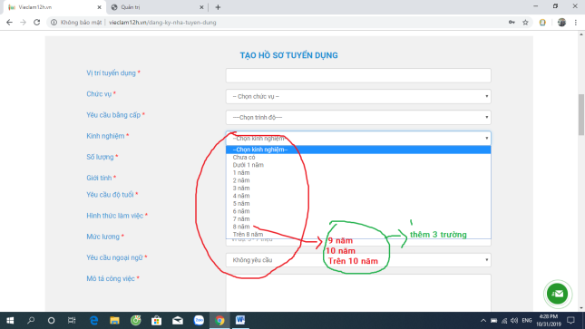

2 thay mục TẠO HỒ SƠ trên điện thoạ hiển thị thành tài khoản chức năng như tài khoản

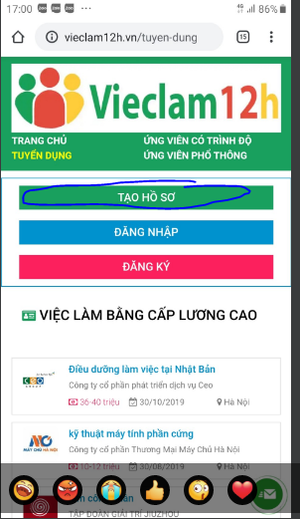

3. Ghi mô tả ( - Chọn ngoại ngữ -) bắt buộc phải chọn 1 trường không thì sẽ báo lỗi không tạo được hồ sơiết để chọn, nếu không chónẽ báo lỗi cả bên nhà tuyển dụng và ứng viên có trình độ

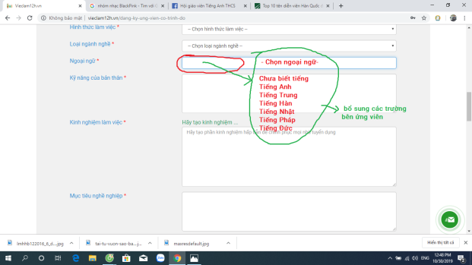 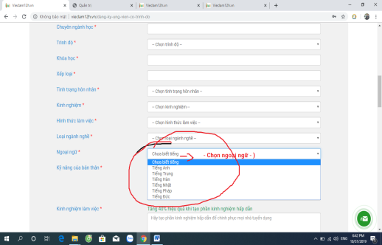

4. viết tắt từ kinh nghiệm đê trrên diện thoại thành 1 dòng

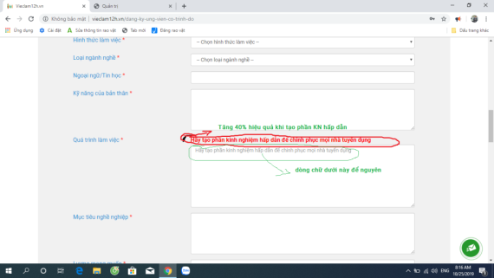

5. Phần lút xanh ngoài chưa đăng nhập đổi thành**i Đăng ký ngay**, nút khi ứng viên đã đăng nhập tài khoản đổi thành **Nộp hồ sơ ứng tuyển** như cũ của nó

Khi đăng nhập vào tài khoản của nhà tuyển dung và ứng mầu nền giống nhau ( mầu xanh nước biển)

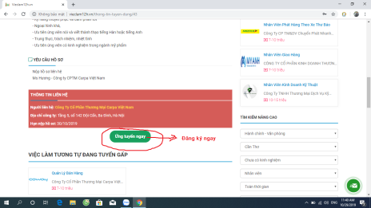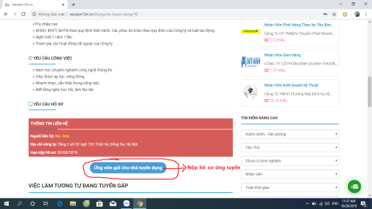

6 sửa popup khi chưa đăng nhập in hoa không đậm như popup (nhà tuyển dụng )xem liên hệ

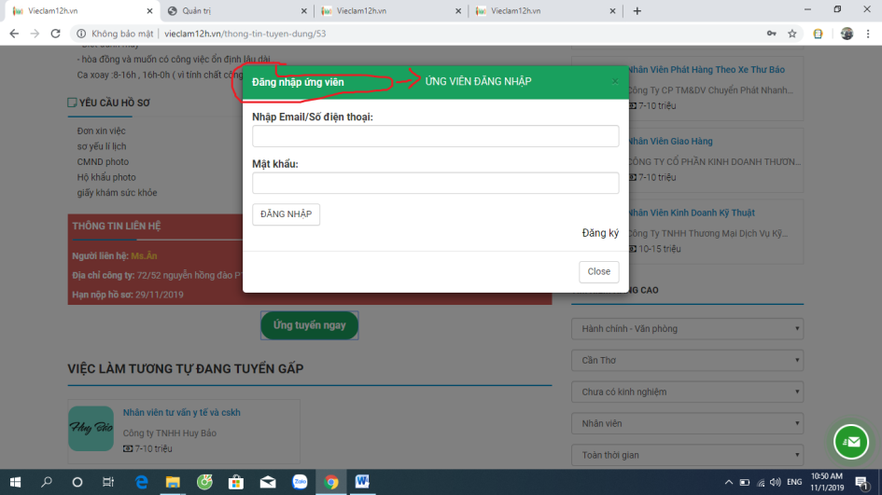

6. Mục **Tình trạng hôn nhân, Loại hình công việc** chuyển sang bên trái cho cân mỗi bên 4 mục tất cả các mục không đỏ, không đậm . chỉ có mục kinh nghiệm là cho đỏ và đậm ( ứng viên có trình độ và phổ thông)

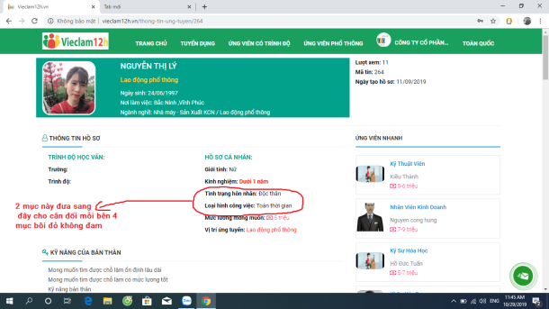

7 Kiểm tra lại phần lọc khi bấm vào các nhà tuyển dụng hay hứng viên thì lọc ra các nhà tuyển dụng hoặc ứng viên liên quan mới nhất . Loại nào đi loại đấy ứng viên trình dộ riêng, ứng viên phổ thông riêng.( Như ở dưới đang bốc lẫn lộn chọn nhân viên có trình lấy cả thợ xây)

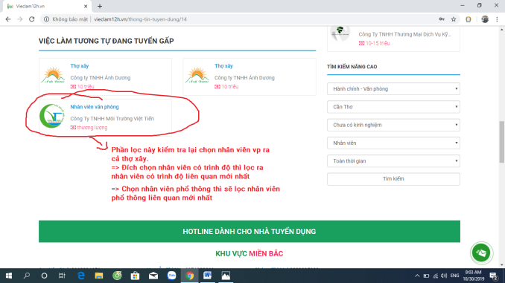

10. thêm trường - Chọn ngoại ngữ - nhà tuyển dụng .

Bên ứng viên thêm trêm các trường: – Chọn ngoại ngữ - ; Chưa biết tiếng; Tiếng Anh; Tiếng Trung, Tiếng Hàn; Tiếng Nhật; Tiếng Pháp; Tiếng Đức

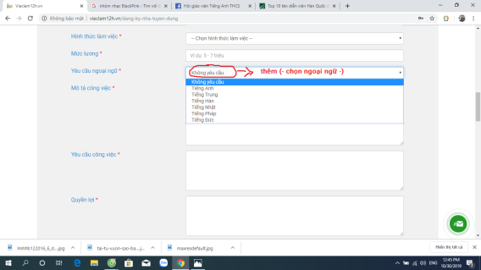 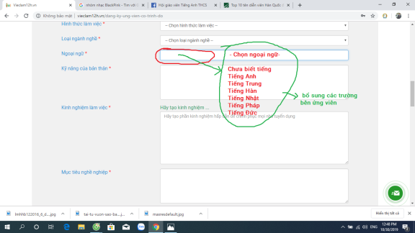

11. Clich vào phần link web đi đến trang web đó

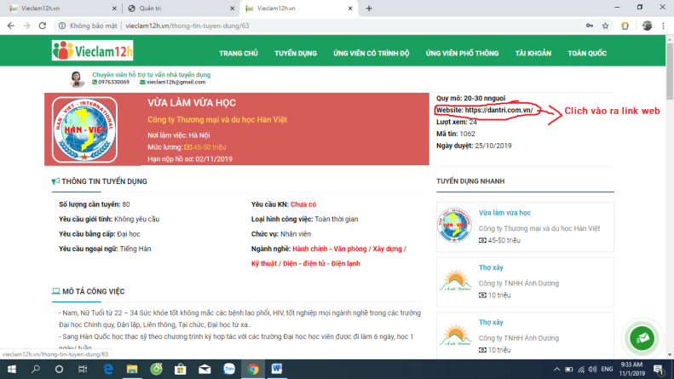

12. Phân quyền quản trị cao nhất có thể lấy được mật khẩu của tất cả các tài khoản

13.nội dung email nhà tuyển dụng gửi cho ứng viên như dưới hình

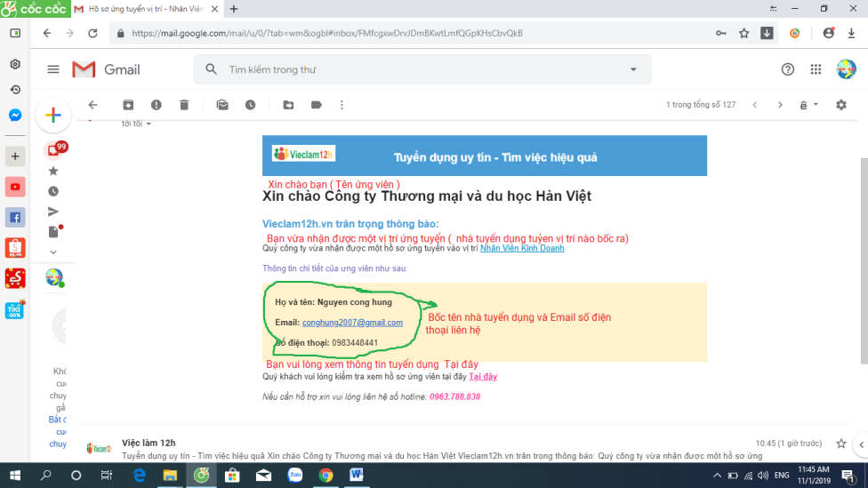

14. lọc nhà tuyển dụng và ứng viên cùng nhóm ngành ( có 2 điều kiện cùng nhóm ngành và cùng nhóm trình độ là ứng viên có trình độ và ứng viên phổ thông

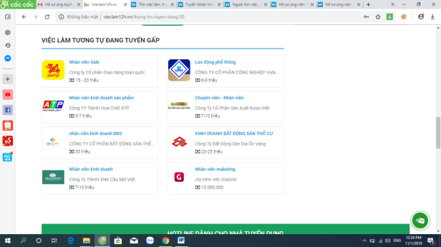 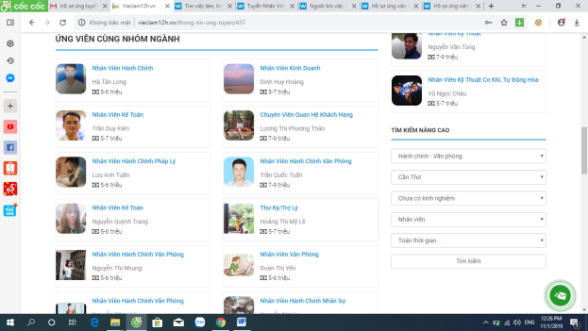

15 khi đăng nhập trong mục lao động phổ thông đổi thành THCS/THPT như hình

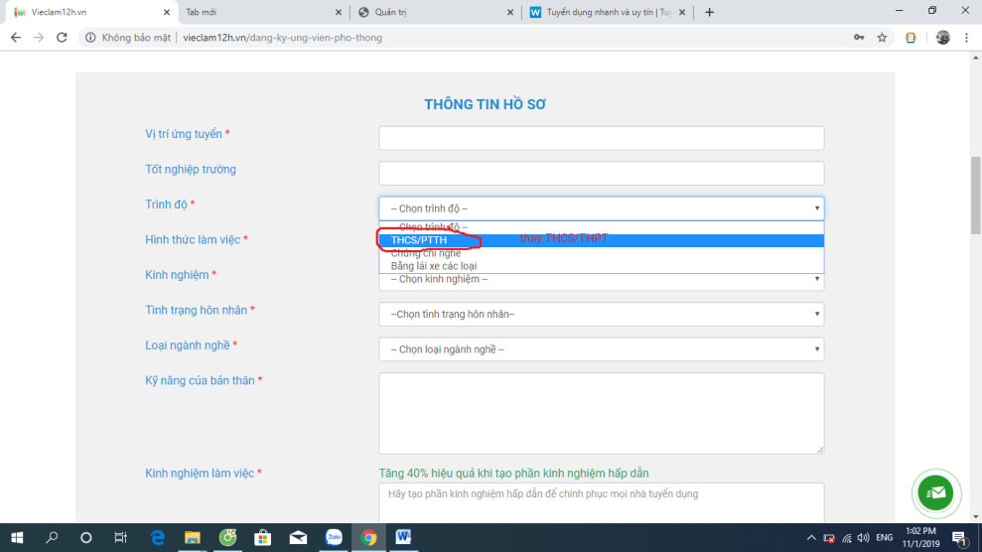

16 nút gửi thông tin nhà tuyển dụng đến ứng viên cho tách riêng không phụ thuộc vào nút Xem hồ hồ sơ mới hiển thị . ( hiện tại đang phải đánh tích cả nút xem hồ sơ mơi hiển thị ra nút để gửi thông tin cho ứng viên)

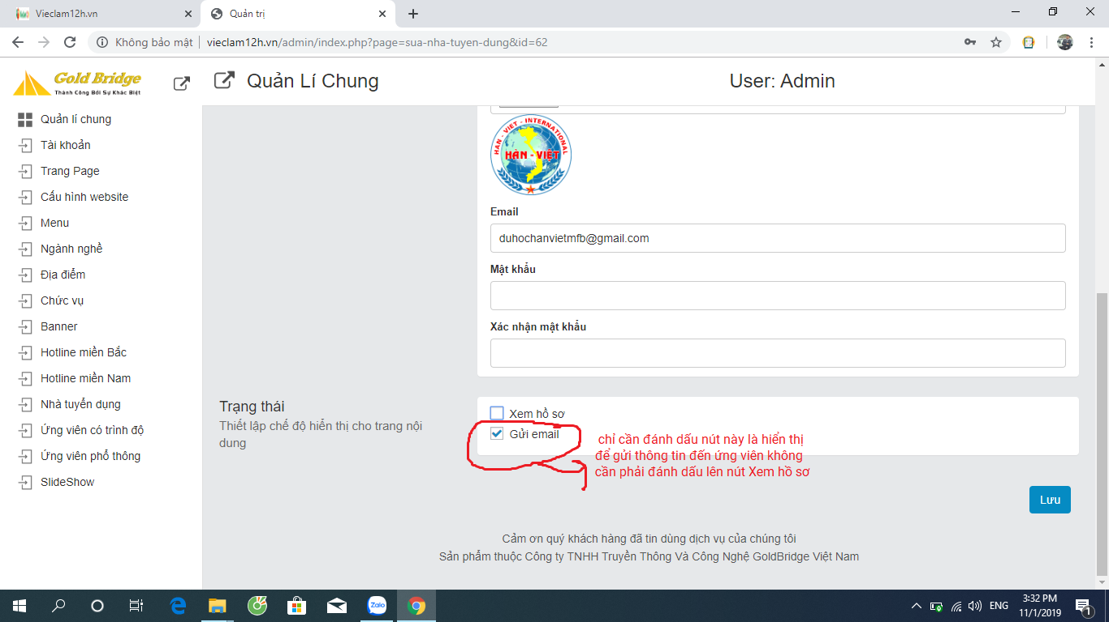

SỬA THÊM

01 chỉnh sửa mầu nền khung ảnh và khung chữ



02. list ra 78 bài viết mới nhất,

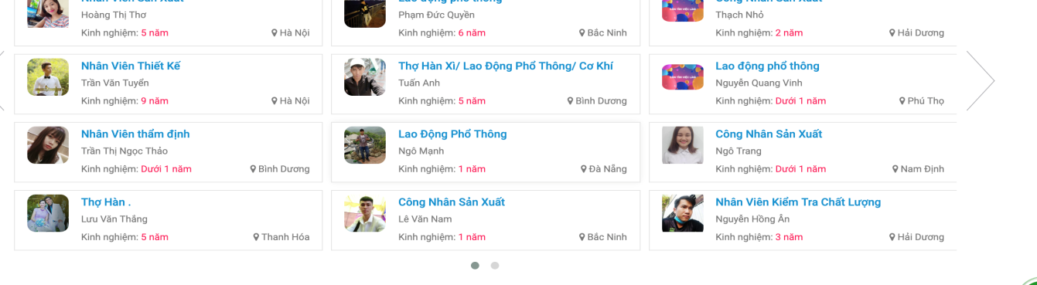

03. Cho thanh Menu Cuộn theo chuột như thanh menu của trang này https://mywork.com.vn/

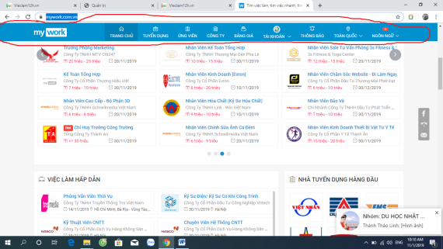

04 những bài viết đã click vào xem thì hiển thì ( Đã xem ) như hình

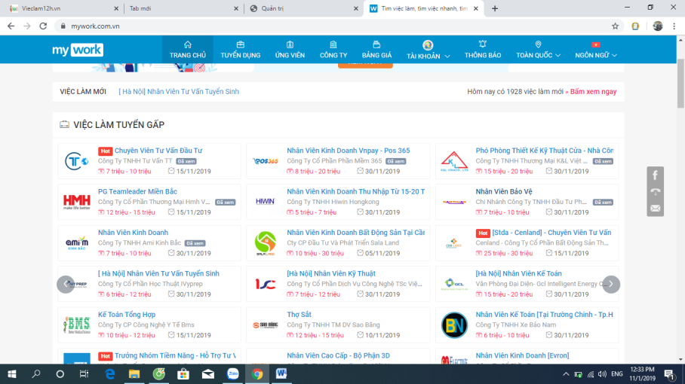

05. Thêm 1 chức năng trong admin các bài viêt (Hót ) khi chọn mục Hót thì bên ngoài hiển thị như hình

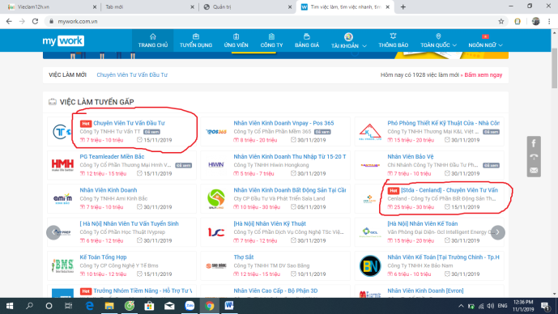

06 Thông báo nhận tin từ vieclam12h giống myword Nội dung thông báo

Vieclam12h.vn Thông báo

Hàng 1000 việc làm mới đang tuyển – Đăng ký ngay

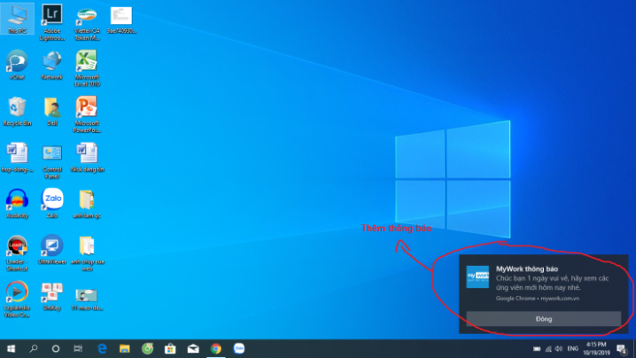

7. chức lăng lọc và hiển thị giống trang mywrd

<https://mywork.com.vn/>

* Về mặt hiển thị trang lọc ở trang nào thì vẫn ở trang đấy
* Chức năng lọc của từng mục giống bên myrord
* Chức năng lọc trình độ ở mục nâng cao đang không chính xác
* Mục tìm kiếm nâng cao chia làm 4 thêm 1 mục cấp bâc chức năng như myword

8.Tìm kiêm nâng cao ở ứng viên phổ thông mục lọc trình độ có các trường như hình

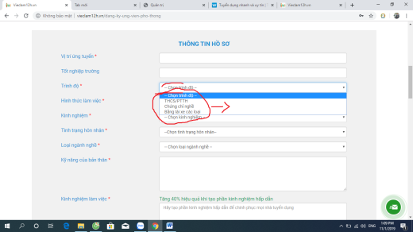

9 Bổ sung thêm trường bên nhà tuyển dụng Tổ trưởng, Tổng giám đốc

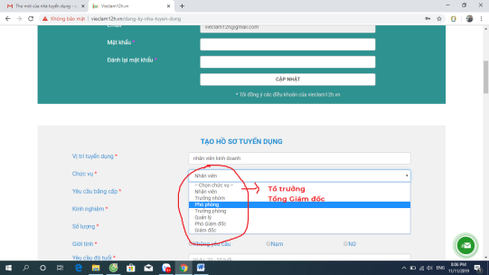

10. Bổ sung thêm trường THCS/THPT; Chứng chỉ; Bằng lái xe các loại

